Извещение о проведении публичных слушаний

В соответствии со статьями 5.1. и 39 Градостроительного кодекса Российской Федерации, администрация Ковылкинского муниципального района Республики Мордовия извещает о проведении публичных слушаний по изменению вида разрешенного использования земельных участков с кадастровыми номерами:
- 13:12:0124004:936, площадью 1038,0 кв.м., расположенного по адресу: Республика Мордовия, Ковылкинский муниципальный район, городское поселение Ковылкино, г. Ковылкино, ул. Титова, участок 42;
- 13:12:0124004:928, площадью 1081,0 кв.м., расположенного по адресу: Республика Мордовия, Ковылкинский муниципальный район, городское поселение Ковылкино, г. Ковылкино, ул. Титова, участок 43;
- 13:12:0124004:937, площадью 1088,0 кв.м., расположенного по адресу: Республика Мордовия, Ковылкинский муниципальный район, городское поселение Ковылкино, г. Ковылкино, ул. Титова, участок 44;
- 13:12:0124004:927, площадью 1060,0 кв.м., расположенного по адресу: Республика Мордовия, Ковылкинский муниципальный район, городское поселение Ковылкино, г. Ковылкино, ул. Титова, участок 45;
- 13:12:0124004:938, площадью 1017,0 кв.м., расположенного по адресу: Республика Мордовия, Ковылкинский муниципальный район, городское поселение Ковылкино, г. Ковылкино, ул. Титова, участок 46;
- 13:12:0124004:926, площадью 1007,0 кв.м., расположенного по адресу: Республика Мордовия, Ковылкинский муниципальный район, городское поселение Ковылкино, г. Ковылкино, ул. Титова, участок 47;
- 13:12:0124004:936, площадью 1029,0 кв.м., расположенного по адресу: Республика Мордовия, Ковылкинский муниципальный район, городское поселение Ковылкино, г. Ковылкино, ул. Титова, участок 48;
- 13:12:0124004:925, площадью 1028,0 кв.м., расположенного по адресу: Республика Мордовия, Ковылкинский муниципальный район, городское поселение Ковылкино, г. Ковылкино, ул. Титова, участок 49;
- 13:12:0124004:940, площадью 1087,0 кв.м., расположенного по адресу: Республика Мордовия, Ковылкинский муниципальный район, городское поселение Ковылкино, г. Ковылкино, ул. Титова, участок 50;
- 13:12:0124004:924, площадью 1047,0 кв.м., расположенного по адресу: Республика Мордовия, Ковылкинский муниципальный район, городское поселение Ковылкино, г. Ковылкино, ул. Титова, участок 51;
- 13:12:0124004:921, площадью 1006,0 кв.м., расположенного по адресу: Республика Мордовия, Ковылкинский муниципальный район, городское поселение Ковылкино, г. Ковылкино, ул. Титова, участок 53;
- 13:12:0124004:922, площадью 1010,0 кв.м., расположенного по адресу: Республика Мордовия, Ковылкинский муниципальный район, городское поселение Ковылкино, г. Ковылкино, ул. Титова, участок 55;
- 13:12:0124004:923, площадью 1080,0 кв.м., расположенного по адресу: Республика Мордовия, Ковылкинский муниципальный район, городское поселение Ковылкино, г. Ковылкино, ул. Титова, участок 57.
(Приложение 1 – Схема размещения земельных участков) с вида разрешенного использования - «для размещения дома индивидуальной жилой застройки» на условно разрешенный вид использования - «усадебные жилые дома».
Сроки проведения публичных слушаний с 8 апреля 2022 года по 11 мая 2022 года, с 8 часов 00 минут до 16 часов 00 минут, перерыв на обед с 13 часов 00 минут по 14 часов 00 минут, кроме выходных дней: субботы, воскресенья и праздничных дней) в соответствии с прилагаемой формой внесения предложений (Приложение 2), по адресу: 431350, РМ, г. Ковылкино, ул. Большевистская, д.23, кабинет № 35, телефон (883453) 2-24-37.
Прием, регистрация замечаний и предложений к ним от граждан и общественных организаций (объединений) принимаются рабочей группой до 6 мая 2022 года, по адресу: 431300, РМ, Ковылкинский район, г. Ковылкино, ул. Большевистская, д. 23, кабинет №35, телефон (883453) 2-24-37, с 8-00 до 13-00, с 14-00 до 17-00 часов (кроме субботы, воскресенья и праздничных дней). Также с материалом публичных слушаний можно ознакомиться на официальном сайте администрации Ковылкинского муниципального района kovilkino13.ru в разделе «Градостроительная деятельность» (подраздел публичные слушания).
Публичные слушания по обсуждению изменения вида разрешенного использования земельных участков с вышеуказанными с кадастровыми номерами состоятся 13 мая 2022 года в 10 часов 00 минут по адресу: 431300, Республика Мордовия, Ковылкинский муниципальный район, п. Примокшанский, ул. Песчаная, д. 7.

И.Н. Бутяйкин
Глава Ковылкинского
муниципального района РМ

Приложение 1
к извещению о проведении
публичных слушаний

Схема размещения земельных участков с кадастровым номером: 13:12:0124004:936, 13:12:0124004:928, 13:12:0124004:937, 13:12:0124004:927, 13:12:0124004:938, 13:12:0124004:926, 13:12:0124004:936, 13:12:0124004:925, 13:12:0124004:940, 13:12:0124004:924, 13:12:0124004:921, 13:12:0124004:922, 13:12:0124004:923
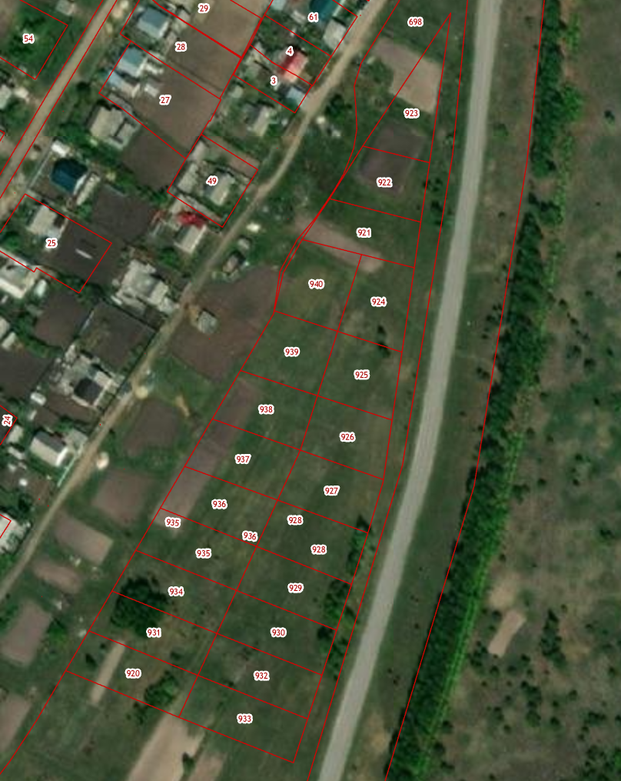
СХЗ-1. Зона сельскохозяйственных угодий.

Зоны сельскохозяйственных угодий - пашни, сенокосы, пастбища, залежи земли, занятые многолетними насаждениями (садами, виноградниками и другими). Цель выделения – создание правовых условий градостроительной деятельности в части использования и застройки, обеспечивающей сохранение сельскохозяйственной продукции, развития определенных видов сельскохозяйственной деятельности и объектов обеспечивающих ее инфраструктур.

Основные виды разрешенного использования:
- усадебные жилые дома, коттеджи, блокированные жилые дома;
-дачи;
- пашни;
- пастбища, сенокосы;
- теплицы, оранжереи, парники, сельскохозяйственные питомники, садово-паркового хозяйства;
- пасеки, коллективное огородничество;
- объекты инженерной инфраструктуры (РП, ТП, ГРП, НС, АТС и т.д.)

Вспомогательные виды разрешенного использования:

- объекты сельскохозяйственного производства.
- объекты инженерной инфраструктуры (РП, ТП, ГРП, НС, АТС и т.д.);
- объекты технического и инженерного обеспечения предприятий;

Условно разрешенные виды использования:
- усадебные жилые дома, коттеджи, блокированные жилые дома;
- дачи;
- культовые сооружения;
- конноспортивные клубы, манежи для верховой езды;
- общественные туалеты;
- ветеринарные поликлиники.

Приложение 2
к извещению о проведении
публичных слушаний

График
проведения публичных слушаний по изменению вида разрешенного использования земельных участков с кадастровыми номерами: 13:12:0124004:936, 13:12:0124004:928, 13:12:0124004:937, 13:12:0124004:927, 13:12:0124004:938, 13:12:0124004:926, 13:12:0124004:936, 13:12:0124004:925, 13:12:0124004:940, 13:12:0124004:924, 13:12:0124004:921, 13:12:0124004:922, 13:12:0124004:923

№ п/п | Наименование населенного пункта | Дата, время и место проведения
1 | Республика Мордовия, Ковылкинский муниципальный район, п. Примокшанский, ул. Песчаная, д. 7 | 13 мая 2022 года  в 10 часов 00 минут

